MA TRẬN ĐỀ KIỂM TRA HỌC KỲ II
NĂM HỌC 2016-2017
MÔN VẬT LÝ – LỚP 8 THCS

Nội dung ( Chủ đề) | Câu-Điểm | Nhận biết | Thông hiểu | Vận dụng | Tổng
Cơ năng |  |  | 1 |  | 2
Cơ năng | Số điểm |  | 1đ (10%) | 3đ (30%) | 4đ (40%)
Cấu tạo chất | Số câu |  |  |  | 1
Cấu tạo chất | Số điểm | 1đ (10%) | 1đ (10%) |  | 2đ (20%)
Nhiệt năng | Số câu |  |  |  | 1
Nhiệt năng | Số điểm | 1đ (10%) | 1đ (10%) |  | 2đ (20%)
Các hình thức truyền nhiệt | Số câu | 1 |  |  | 1
Các hình thức truyền nhiệt | Số điểm | 2đ (20%) |  |  | 2đ (20%)
Tổng số câu |  | 2 | 2 | 1 | 5
Tổng số điểm % |  | 4 (40%) | 3đ (30%) | 3đ (30%) | 10đ (100%)

ỦY BAN NHÂN DÂN QUẬN 11 ĐỀ KIỂM TRA HỌC KỲ II – NĂM HỌC 2016 – 2017
PHÒNG GIÁO DỤC VÀ ĐÀO TẠO MÔN VẬT LÝ – LỚP 8
Thời gian 45 phút ( không kể thời gian phát đề)
ĐỀ CHÍNH THỨC
(Đề gồm 01 trang)

Câu 1: (2đ)
a. Nhiệt năng là gì? Nhiệt lượng là gì?
b. Có thể thay đổi nhiệt năng của một vật theo những cách nào?

Câu 2: (2đ)
- Hãy cho biết nhiệt năng từ Mặt Trời truyền đến Trái Đất theo hình thức truyền nhiệt nào?
b. Hãy giải thích vì sao khi đi ngoài trời nắng nếu mặc quần áo màu sẫm thì ta cảm thấy nóng bức hơn lúc mặc quần áo màu sáng.
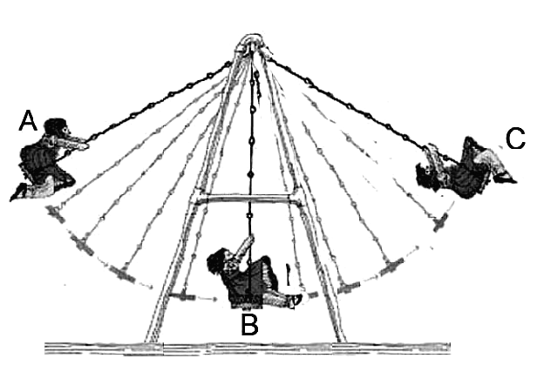
Câu 3: (2đ)
Một em bé đang chơi xích đu, xích đu có độ cao lớn nhất ở vị trí A và C, thấp nhất ở vị trí cân bằng B như hình bên.
a. Có sự chuyển hóa từ dạng cơ năng nào sang dạng cơ năng nào khi xích đu đi từ A về B, khi xích đu đi từ B lên C?
b. Ở vị trí nào xích đu có động năng nhỏ nhất, thế năng nhỏ nhất?

Câu 4: (3đ)
Một người kéo một vật nặng 16 kg chuyển động đều lên cao 4 m theo phương thẳng đứng trong 20 giây.
- Tính công và công suất của người ấy.
b. Nếu kéo vật lên độ cao trên bằng một mặt phẳng nghiêng dài 8 m thì lực kéo của người đó có giá trị là bao nhiêu? (bỏ qua ma sát giữa vật và mặt phẳng nghiêng).
Câu 5: (1đ)
Mùa hè thời tiết nóng bức nên mọi người thường mua máy lạnh để làm mát. Một căn phòng có thể tích 50 m³ cần máy lạnh có công suất khoảng 1100 W.
a. Em hãy chọn 1 loại máy lạnh cho phù hợp với căn phòng trên trong các loại máy lạnh sau đây:
- Máy A công suất 1HP có giá 7.000.000 đ.
- Máy B công suất 1,5 HP có giá 10.000.000 đ.
- Máy C công suất 2 HP có giá 16.000.000 đ.
Biết rằng 1 HP = 746 W (HP: mã lực/sức ngựa)
b. Tại sao máy lạnh thường phải đặt ở trên cao mà không đặt phía dưới sàn nhà?

--- Hết ---

ỦY BAN NHÂN DÂN QUẬN 11
PHÒNG GIÁO DỤC VÀ ĐÀO TẠO

HƯỚNG DẪN ĐÁP ÁN
ĐỀ KIỂM TRA VẬT LÝ – LỚP 8
HỌC KỲ II – NĂM HỌC 2016-2017

Câu 1:
a. Nhiệt năng của một vật là tổng động năng của các phân tử cấu tạo nên vật. 0,5đ
Nhiệt lượng là phần nhiệt năng mà vật nhận thêm được hay mất bớt đi trong quá trình truyền nhiệt. 0,5đ
b. Có hai cách làm thay đổi nhiệt năng:
_ thực hiện công 0,5đ
_ truyền nhiệt. 0,5đ

Câu 2:
a. Bức xạ. 1đ
b. Quần áo màu sẫm, vật có bề mặt xù xì, màu càng sẫm hấp thụ tia bức xạ nhiệt càng nhiều. 1đ

Câu 3:
a. A đến B: thế năng sang động năng 0,5đ
B đến C: động năng sang thế năng 0,5đ
b. A và C: động năng nhỏ nhất 0,5đ
B: thế năng nhỏ nhất 0,5đ

Câu 4:
P =16.10 = 160 N
a. Công: 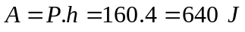 1đ
Công suất: 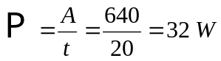 1đ
(mỗi câu nếu thiếu lời giải -0,25đ; thiếu công thức -0,25đ, thiếu đơn vị -0,25đ))
b. Do không có ma sát, không có công hao phí nên công khi nâng vật lên theo phương thẳng đứng bằng với công kéo vật bằng mặt phẳng nghiêng.
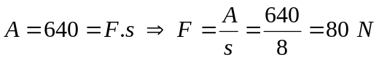 1đ

Câu 5:
a. Máy B; 1,5 HP 0,5đ
b. Không khí lạnh có khối lượng riêng lớn không khí nóng nên nặng hơn không khí nóng. Do đó nếu đặt máy lạnh phía dưới thì phía dưới mát mà phía trên thì không, vì vậy phải đặt máy lạnh phía trên để không khí lạnh phía trên đi xuống phía dưới, ngược lại không khí nóng nhẹ hơn đi lên trên tạo thành sự đối lưu, nên thời gian sau toàn bộ căn phòng đều mát. 0.5đ
(học sinh có thể giải thích khác nhưng phải nêu được ý tạo sự đối lưu không khí)

